РОСГИДРОМЕТ

Краснодарский центр по гидрометеорологии

и мониторингу окружающей среды – филиал ФГБУ «Северо-Кавказское УГМС» (Краснодарский ЦГМС)

ЕЖЕДНЕВНЫЙ ГИДРОМЕТЕОРОЛОГИЧЕСКИЙ БЮЛЛЕТЕНЬ ПО КРАСНОДАРСКОМУ КРАЮ
от 14 февраля 2023 г.
№ 45
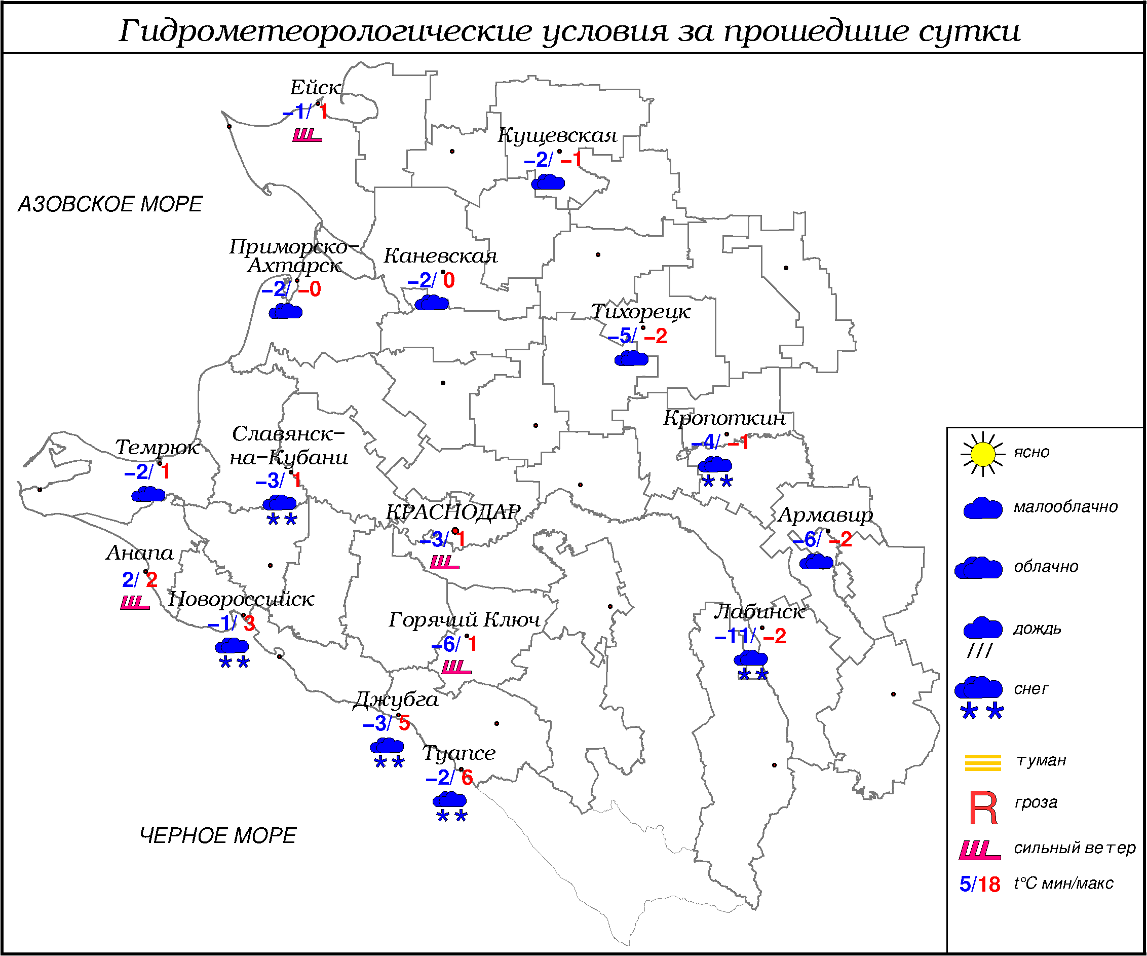

ПРЕДУПРЕЖДЕНИЯ ОБ ОПАСНЫХ ЯВЛЕНИЯХ И НЕБЛАГОПРИЯТНЫХ ГИДРОМЕТЕОРОЛОГИЧЕСКИХ УСЛОВИЯХ

До конца суток 14.02.2023, а также в течение суток 15.02.2023 местами в крае (исключая муниципальное образование г.Сочи – зона прогнозирования ФГБУ «СЦГМС ЧАМ») ожидаются очень сильные осадки (ОЯ) в виде дождя, дождя с мокрым снегом, в отдельных районах очень сильный снег (ОЯ); сильное налипание мокрого снега на проводах и деревьях (ОЯ).
С 18 час 14.02.2023 до 18 час 16.02.2023 в горах Краснодарского края (исключая муниципальное образование г.Сочи – зона прогнозирования ФГБУ СЦГМС ЧАМ) выше 1500 м лавиноопасно (ОЯ).
ОБЗОР НЕБЛАГОПРИЯТНЫХ И ОПАСНЫХ МЕТЕОРОЛОГИЧЕСКИХ
ЯВЛЕНИЙ ЗА ПРОШЕДШИЕ СУТКИ
с 06.00 13 февраля до 06.00 14 февраля
Ночью местами крае в усиливался ветер с порывами 15-17 м/с.

ОБЗОР СЛОЖИВШИХСЯ НЕБЛАГОПРИЯТНЫХ И ОПАСНЫХ
АГРОМЕТЕОРОЛОГИЧЕСКИХ ЯВЛЕНИЙ
В прошедшие сутки опасных и неблагоприятных условий для перезимовки зимующих культур не отмечалось.

ПРОГНОЗ ПОГОДЫ
с 18.00 14 февраля до 18.00 15 февраля
по Краснодарскому краю
Облачно с прояснениями. Временами осадки в виде дождя, мокрого снега, снега, местами сильные осадки, в отдельных районах очень сильные осадки (ОЯ), очень сильный снег (ОЯ). Сильное налипание мокрого снега на проводах и деревьях (ОЯ). Гололедно-изморозевые отложения. На дорогах гололедица. Ветер западной четверти 5-10 м/с, местами порывы 15-18 м/с, ночью в Туапсинском районе до 22 м/с. Температура воздуха ночью 0…-5°, местами в восточной половине края до -8°; днем -3…+2°; в горах ночью -6…-11°, днем -2…-7°; на Черноморском побережье ночью +1…-4°; днем 1…6°, в Туапсинском районе -2…+3°.
По г. Краснодару
Облачно с прояснениями. Временами осадки в виде дождя, мокрого снега, снега, вечером 14.02 сильные осадки. Ночью и утром налипание мокрого снега на проводах и деревьях. Гололедно-изморозевые отложения. На дорогах гололедица. Ветер западной четверти 5-10 м/с, 14.02 порывы 12-14 м/с. Температура воздуха ночью -1…-3°, днем -1…+1°.

По территории муниципального образования город-курорт Сочи
(по данным ФГБУ «СЦГМС ЧАМ»)
Облачно. Мокрый снег и снег, местами осадки сильные. Местами налипание мокрого снега, на дорогах гололедица, возможна гроза. Ветер юго-восточный с переходом на северо-западный 7-12 м/с, местами порывы 17-22 м/с. Температура воздуха ночью +2…-3°, днем 0…+5°. Предгорья и низкие горы ночью и днем 0…-5°.

ПРОГНОЗ ПОГОДЫ
на последующие двое суток: с 18.00 15 февраля до 18.00 17 февраля
по Краснодарскому краю
Облачно с прояснениями. В начале и в конце периода временами, в середине периода местами осадки в виде дождя, мокрого снега, снега, до конца суток 15.02 в отдельных районах очень сильные осадки (ОЯ), очень сильный снег (ОЯ). Налипание мокрого снега на проводах и деревьях, гололедно-изморозевые отложения, на дорогах гололедица. Ветер западной четверти 4-9 м/с, местами порывы до 12 м/с. Температура воздуха ночью 16.02 -3…-8°, местами в восточной половине до -11°, 17.02 -6…-11°, местами при прояснении -11…-16°, на Азовском побережье -3…-8°; днем -4…+1°; в горах ночью -9…-14°, днем -2…-7°.
На Черноморском побережье облачно с прояснениями. Местами небольшие , в конце периода умеренные осадки в виде дождя, мокрого снега, снега. На дорогах гололедица. Ветер северной четверти с переходом днем 17.02 на южный 6-11 м/с, местами порывы 12-14 м/с, в конце периода на участке Анапа-Геленджик порывы 15-20 м/с. Температура воздуха ночью 16.02 и 17.02 -1…-6°; днем 16.02 -2...+3°, 17.02 2…7°.
По г. Краснодару
с 18.00 15 февраля до 18.00 17 февраля
Облачно с прояснениями. Временами небольшие осадки в виде мокрого снега, снега, в конце периода без существенных осадков. На дорогах гололедица. Ветер западной четверти 4-9 м/с. Температура воздуха ночью 16.02 -4…-6°, 17.02 -7…-9°; днем 16.02 -1…-3°, 17.02 -1…+1°.

По территории муниципального образования город-курорт Сочи
(по данным ФГБУ «СЦГМС ЧАМ»)

16 февраля. Переменная облачность. Преимущественно без осадков. На дорогах гололедица. Ветер северо-западный 5-10 м/с. Температура воздуха ночью -5…0°, днем 0…+5°. Предгорья и низкие горы ночью -4…-9°, днем -5…0°.

17 февраля. Переменная облачность. Местами небольшой дождь со снегом, снег. Ветер юго-восточный 8-13 м/с. Температура воздуха ночью -6…-1°, днем 1…6°. Предгорья и низкие горы ночью -5…-10°, днем -4…+1°.

ФАКТИЧЕСКИЕ И ОЖИДАЕМЫЕ НЕБЛАГОПРИЯТНЫЕ И ОПАСНЫЕ ГИДРОЛОГИЧЕСКИЕ ЯВЛЕНИЯ
На реках края неблагоприятные и опасные гидрологические явления не наблюдались.
В ближайшие сутки неблагоприятных и опасных гидрологических явлений не ожидается.

ОБЗОР НЕБЛАГОПРИЯТНЫХ И ОПАСНЫХ МОРСКИХ ЯВЛЕНИЙ
В портах Анапа, Туапсе наблюдалась зыбь. На Черноморском побережье усиливался ветер с порывами 15-17 м/с.

ПРОГНОЗ ПОГОДЫ И СОСТОЯНИЯ МОРЯ
Азовское море
(восточная половина моря)
с 18.00 14 февраля до 18.00 15 февраля
Осадки преимущественно в виде мокрого снега. Ветер северо-западный, северный 6-11 м/с, порывы до 14 м/с. Температура воздуха ночью -3...+2°, днем -2...+3°. В Таганрогском заливе и в прибрежных районах дрейф ниласа толщиной 4-9 см и шуги, на севере Таганрогского залива дрейф серого льда с толщиной 8-13 см. В районе Таганрога и Темрюка припай.
Черное море
(прибрежная зона от Анапы до Джубги)
18.00 14 февраля до 18.00 15 февраля
Ветер северо-западный, северный в начале периода юго-западный, южный 9-14 м/с, порывы 15-20 м/с, днем 6-11, порывы 14 м/с, по северу порывы 13-18 м/с. Ночью, утром местами осадки, днем небольшие. Видимость более 2 км, в осадках 1-2 км. Высота волн 1,3-2,5 м, днем 1,0-1,5 м. Температура воздуха ночью -4…+1°, днем -2…+3°.
Черное море
(прибрежная зона от Джубги до Магри)
с 18.00 14 февраля до 18.00 15 февраля
Ветер ночью южный, юго-западный 17-22 м/с., днем западный, северо-западный 9-14 м/с. Дождь, переходящий в мокрый снег, временами сильный. Видимость в осадках 1-2 км. Высота волн ночью 3,0-3,5 м, зыбь юго-запада, в порту умеренный тягун, днем 1,5-2,0 м, зыбь юго-запада, в порту слабый тягун, утром 2,5-3,0, зыбь от юго-запада, в порту умеренный тягун. Температура воздуха ночью -4...+1°, днем 1...6°.
Черное море
(прибрежная зона от Магри до Веселого)
(по данным ФГБУ «СЦГМС ЧАМ»)
с 18.00 14 февраля до 18.00 15 февраля

Ветер юго-восточный переходом северо-западный 7-12 м/с, ночью и утром порывы 17-22 м/с, днём 15-20 м/с. Мокрый снег и снег, местами осадки сильные. Видимость более 2 км, местами в осадках 500-1000 м. Волнение моря 4-5 баллов, высота волн 1,5-3,0 м, от юго-запада. Температура воздуха ночью +2…-3°, днем 0…+5°. Температура морской воды около 9°.

ИНФОРМАЦИЯ ПО МОНИТОРИНГУ ЗАГРЯЗНЕНИЯ ОКРУЖАЮЩЕЙ СРЕДЫ
По данным сети пунктов наблюдений, на территории Краснодарского края экстремально высокого уровня загрязнения окружающей среды не зарегистрировано.
По данным наблюдений метеостанций края, мощность экспозиционной дозы гамма-излучения не превышала естественного радиационного фона.
Заместитель начальника ФГБУ «Северо-Кавказского УГМС» -
начальник Краснодарского ЦГМС В.В. Оганов
Краснодар, ул Рашпилевская, 36,тел. 262-41-61

